SPT1_BB_UE02
Gruppe 5

Langegger Valentin, Alberer Christoph, Kastenhofer Andreas, Weninger Patrik, Leonhardsberger Elias
Inhalt
Create Board 3
MockUps 4
Präsentation 6

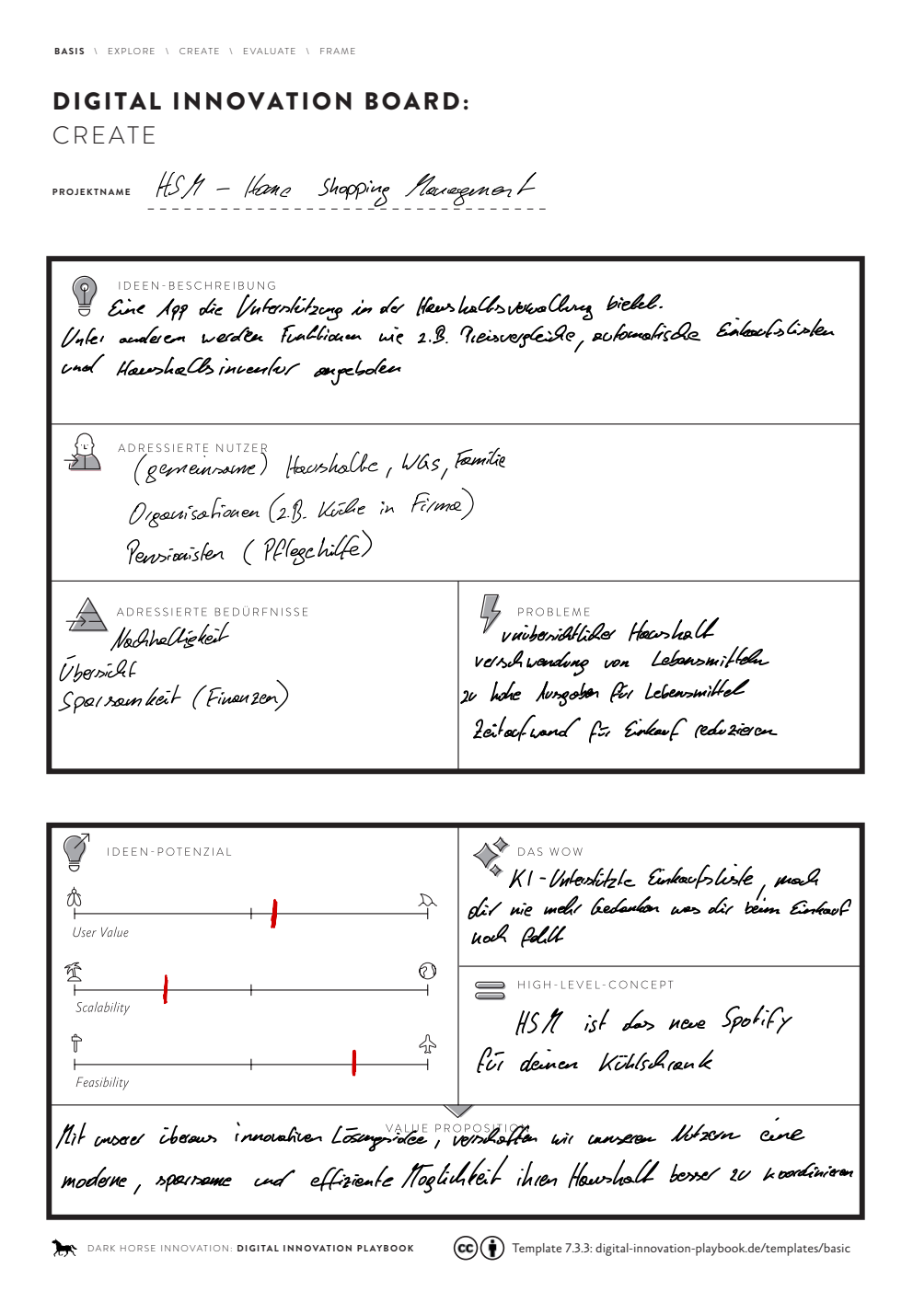
Autor: Weninger Patrik Kontrollleser: Elias Leonhardsberger
Mockups
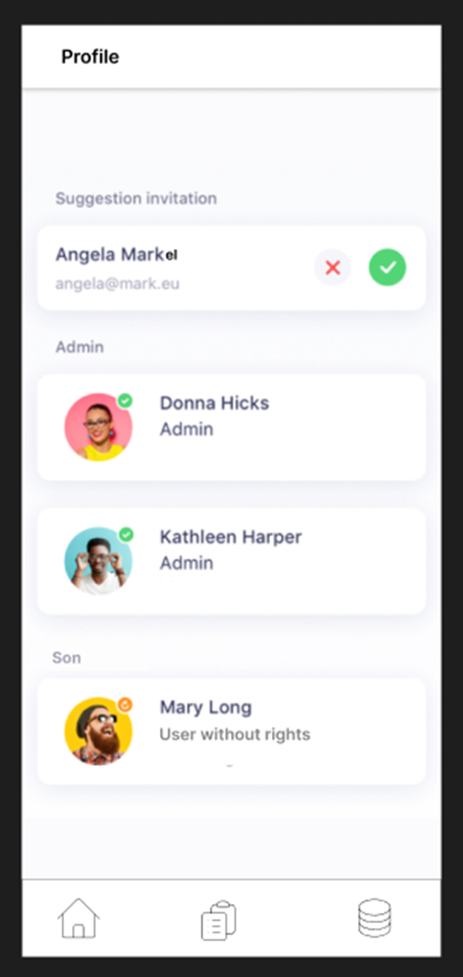
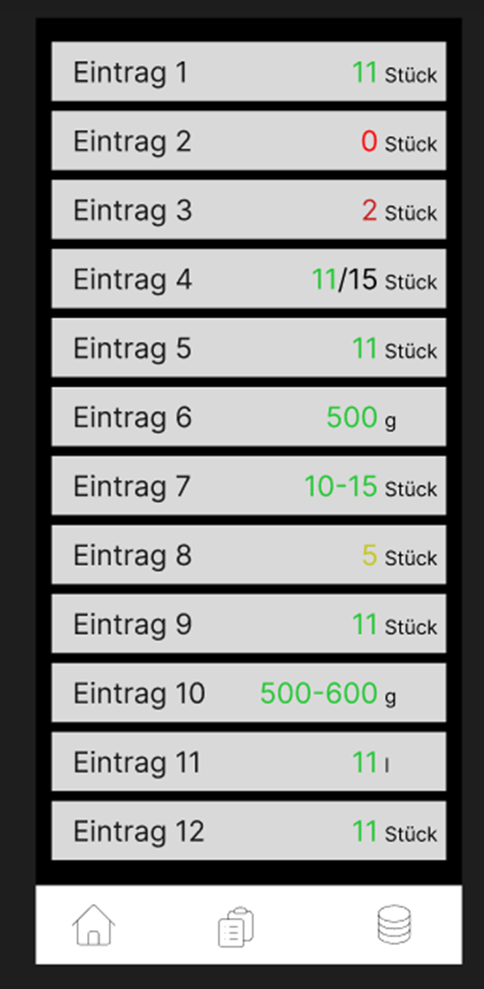

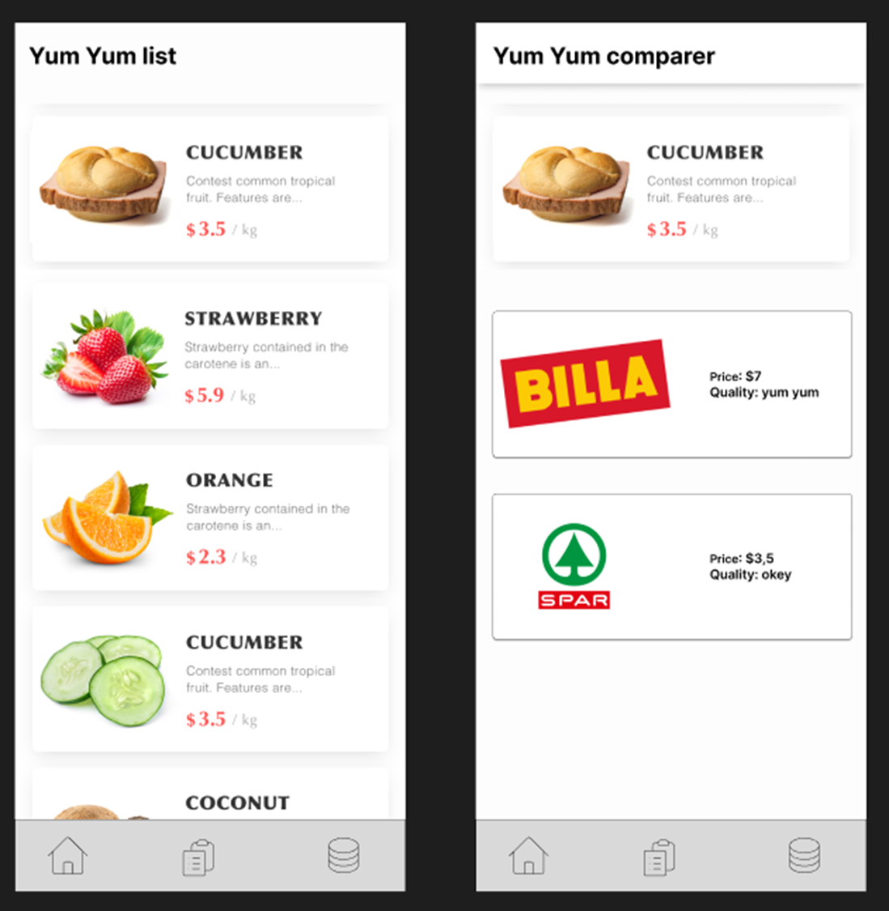
Autor: Langegger Valentin Kontrollleser: Elias Leonhardsberger
Präsentation
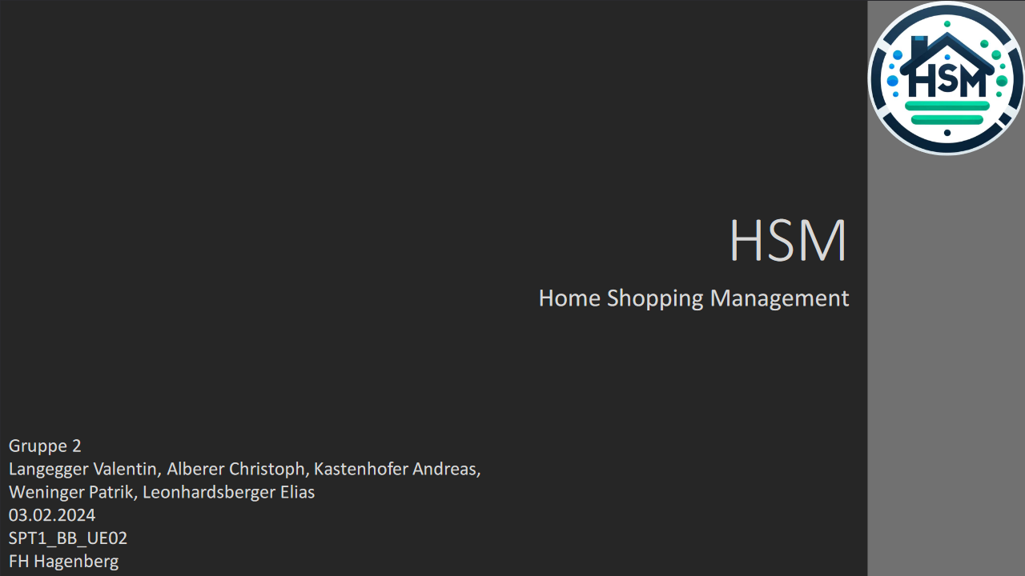

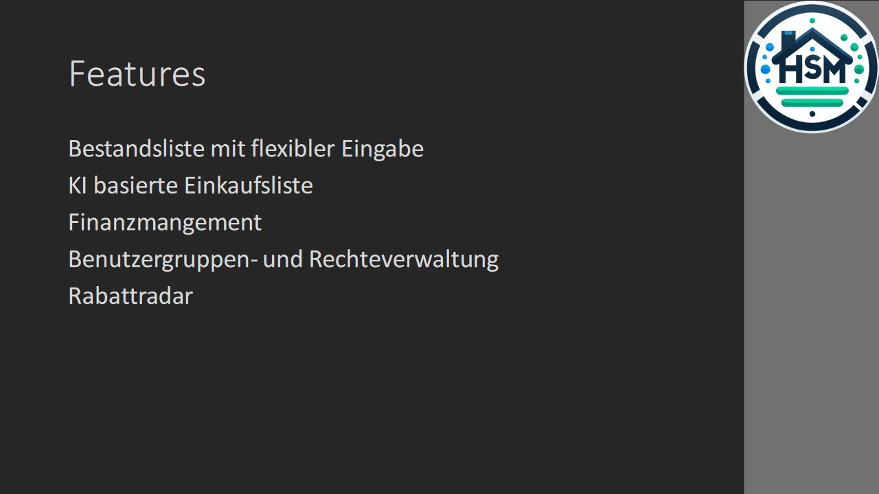
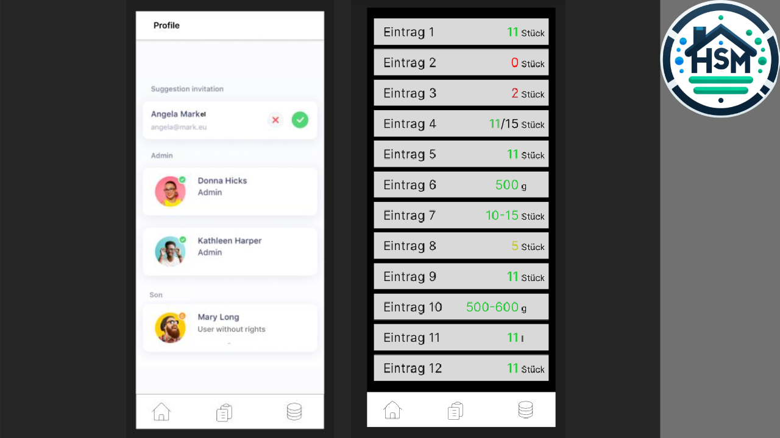
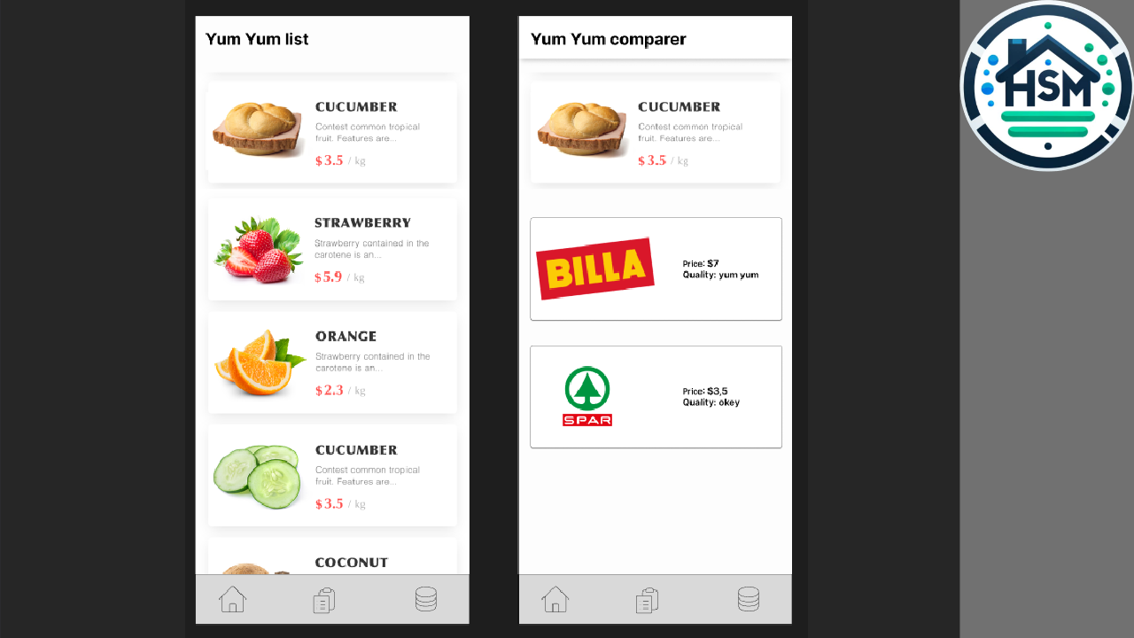
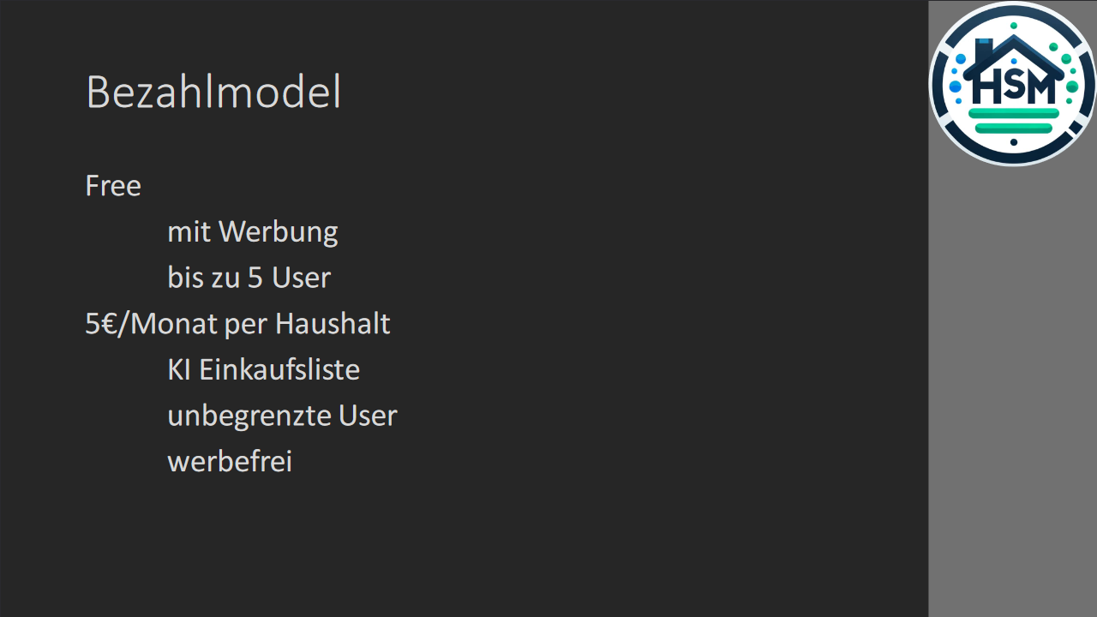

Autor: Elias Leonhardsberger Kontrollleser: Kastenhofer Andreas

